Программа конференции АШМБ
для учителей начальной школы (IB PYP)
«Образовательная среда и исследование»
Дата: 23-24 ноября 2017 г.
Место проведения: ЧУОО "Европейская гимназия"
Адрес: Москва, Сокольники, Сокольнический вал, д. 28
Проезд: 1. Пешком 8 минут от ст. метро «Сокольники» или автобусы №№ 40, 122, 140, 265 до остановки "Старослободская улица".
2. От ст. метро «Рижская» автобус № 265 до остановки "Старослободская улица".
Схема проезда:
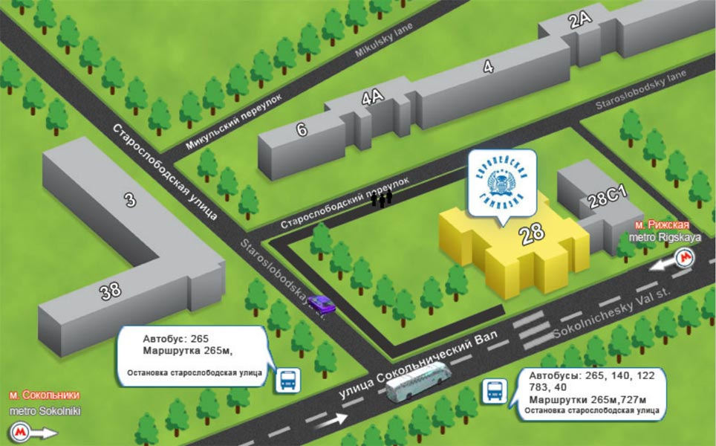

23 ноября (четверг)
Время | Содержание
12.00 – 13.20 | Открытие конференции. Пленарное заседание  «Мобильные технологии в работе учителя начальных классов». Раздорская Анна, тренер образовательных программ Apple, Apple Distinguished Educator, ADE Advisory Board member
13.20-13.50 | Обед
13.50 – 14.50 | Тренинг «Использование iPad на занятиях в начальной школе». Раздорская Анна.
14.50 – 15.00 | Перерыв
15.00 – 15.50 | Сессия №1
 | Секция №1  "Оценивание в исследовательской деятельности- критерий формирования образовательной среды ". Пивоварова Мария Евгеньевна, учитель начальных классов Мудракова Лидия Анатольевна учитель начальных классов (МЭШ). | Секция №2  «Образовательные ресурсы RELOD и Oxford University Press для детского сада и начальной школы». Минина Анастасия Александровна, к.п.н., старший методист издательского отдела, руководитель отдела образовательных проектов РЕЛОД.
15.50 – 16.10 | Кофе-брейк
16.10 – 17.00 | Сессия №2
 | Секция №3  "Введение в тему исследования как начальный этап взаимодействия учителя с учениками".  Конова Надежда Николаевна, заведующая кафедрой начальной школы, учитель начальных классов, (ГБОУ Школа №1272). | Секция №4  «Навыки 21 века: учимся критически мыслить в начальной школе». Чекурова Наталия Владимировна, магистр филологических наук СПбГУ, ведущий методист по пособиям Oxford University Press (ELT), директор по образовательным проектам «РЕЛОД Северо-Запад».
24 ноября (пятница)
Время | Содержание
9.00-10.00 | Открытые уроки
10.00 - 11.00 | Сессия №3.  Секции №5 и №6  Проводят учителя ЧУОО "Европейская гимназия"
11.00 - 11.20 | Кофе-брейк
11.20 – 12.10 | Сессия №4
 | Секция №7  "Образовательная среда МЭШ - источник новых мыслей и  идей" Филипенкова Галина Васильевна учитель начальных классов, Пуминова Ольга Сергеевна учитель начальных классов (МЭШ) | Секция №8  «Образовательная среда МЭШ – фактор развития личности студента РУР от 3 до 11 лет»  Юбко Светлана Николаевна – воспитатель дошкольного отделения,  Гладкова Наталья Владимировна, педагог – психолог  (МЭШ)
12.10 – 12.20 | Перерыв
12.20 – 13.10 | Сессия №5
 | Секция №9  «Исследование в предметах русского языка и литературного чтения». Быкова Инесса Владимировна – учитель начальных классов, Кулешова Елена Анатольевна - учитель начальных классов (МЭШ) | Секция №10  «Как образовательная среда способствует исследованию в начальной школе». Царёва Светлана Игоревна, координатор PYP, (Самарская международная школа)
13.10 – 13.40 | Обед
13.40 – 14.00 | Закрытие конференции. Вручение сертификатов
14.00 - 15.00 | Клуб координаторов IB PYP. Модератор: заместитель директора гимназии по начальной школе Боганцева Мария Сергеевна
15.00 – 15.30 | Экскурсия по школе
Все нечетные секции проходят в ауд. №1, все четные секции проходят в ауд.№2

Во время работы конференции будет проходить выставка – продажа учебной литературы компании «РЕЛОД».

Добро пожаловать на ежегодную конференцию АШМБ
для учителей начальной школы (IB PYP)!

